Муниципальное дошкольное образовательное учреждение
детский сад № 6

Разработала:
воспитатель МДОУ № 6
Воробьева О.В.

Мастер – класс для воспитателей
«Изготовление значка ко Дню Победы»

Данный мастер - класс разработан для педагогов ДОУ с целью совершенствования работы по патриотическому воспитанию.
Этот материал поможет педагогам использовать различные формы и методы в работе с детьми старшего дошкольного возраста по формированию представлений по патриотическому и художественно-эстетическому воспитанию дошкольников.

Задачи:
- Способствовать совершенствованию педагогического мастерства коллег в осуществлении задач по патриотическому воспитанию ;
- Способствовать развитию творческого потенциала педагогов.

Оборудование и материалы:
Ленточка - 25 см
2 ленточки - 20 см
Полоска гофрированной бумаги - 20 см
Степлер для бумаги
Ножницы
Клеевой пистолет
Клей –карандаш

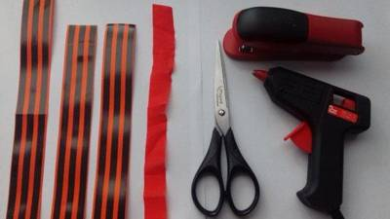

Ход мастер-класса

- Сначала нужно свернуть и закрепить таким образом длинную ленту-основу

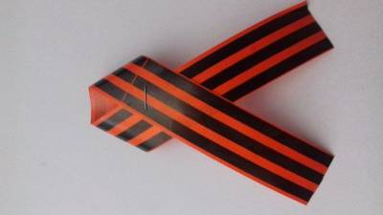

- Скрепляем в кольцо 2 ленточки по 20 см

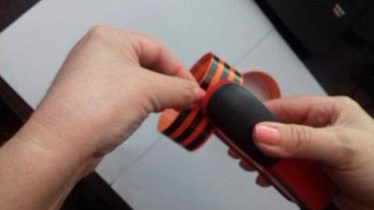

3. С помощью степлера крепим все заготовки на основу

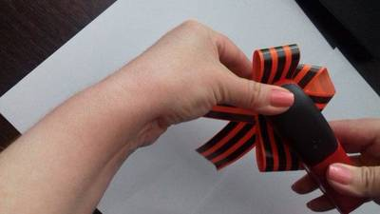

4. Нарезаем бахромой гофрированную ленточку, не доходя до края 5мм, и скручиваем ее в трубочку (ролл), конец приклеиваем клеем-карандашом. Расправляем в стороны бахрому

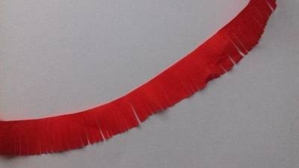

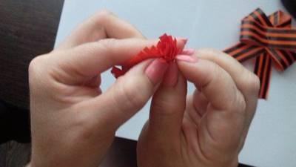

5. Полученный цветок приклеиваем с помощью клеевого пистолета посередине значка. По желанию обрезаем края длинной ленточки

